Lab04 과제

* 과제 내용: Lab03 과제에서 작성한 집안 물품 관리 프로그램에 다음 내용을 추가한다.
  + 템플릿 기반의 Single linked List 구현
  + Storage Type을 정의하고 Storage List 구현.

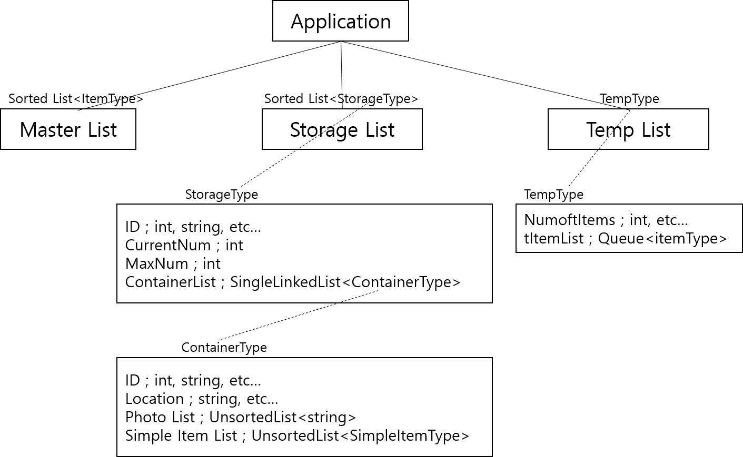

* 과제 수행 방법:
* Storage List 구현 방법
  + ItemType에 Storage ID에 대한 멤버 변수를 추가
  + 다음과 같은 정보를 포함하는 StorageType을 정의
    - 고유값, 현재 해당 저장소가 가지고 있는 컨테이너의 수, 최대 컨테이너의 수
    - Container List: 저장소가 포함하고 있는 컨테이너 리스트
      * Single linked list를 이용하여 취입한 순서대로 저장한다.
  + Application class에 다음과 같은 기능을 추가한다
    - DisplayAllContainer: Storage의 ID를 입력 받아 해당 Storage가 가지고 있는 컨테이너들의 정보 및 리스트를 출력함.
    - DisplayAllDetailsContainer: Storage의 ID를 입력 받아 해당 Storage가 가지고 있는 컨테이너들의 정보 및 상세 리스트를 Master List 참조해서 출력함.

*Master List와 Storage List, Container List의 동기화가 중요.

* 과제 제출
  + 2020년 04월 21일 23:50 까지
  + 용량이 큰 불필요한 파일 삭제 후 압축하여 제출
    - 삭제해야 할 폴더 및 파일 : debug / .vs / *.db / *.ipch / ...etc
    - 제어판에서 숨긴파일 보기 체크 시에 삭제 가능한 파일도 있음
  + ‘홍길동_lab04.zip’ 이름형식으로 하나만 제출